Пензенский государственный университет
Кафедра «Вычислительная техника»
ОТЧЕТ
по лабораторной работе №1
по курсу «Логика и основы алгоритмизации в инженерных задачах»
на тему «Простые структуры данных»
Пенза 2020
Выполнили:
студенты группы 19ВВ2
Дорофеев А.А.
Петров О.М.
Павлов А.А.

Приняли:
Митрохин М.А.
Юрова О.В.

Название
Простые структуры данных

Цель работы
Научиться работать с простыми структурами данных
Лабораторное задание
Задание 1: написать программу, вычисляющую разницу между максимальным и минимальным элементами массива.
Задание 2: написать программу, реализующую инициализацию массива случайными числами.
Задание 3: написать программу, реализующую создание массива произвольного размера, вводимого с клавиатуры.
Задание 4: написать программу, вычисляющую сумму значений в каждом столбце (или строке) двумерного массива.
Задание 5: написать программу, осуществляющую поиск среди структур student структуру с заданными параметрами (фамилией, именем и т.д.).

Листинг
#include "stdio.h"
#include "conio.h"
#include "locale.h"
#include "ctime"
#include "malloc.h"
#include "stdlib.h"
#include "windows.h"
#include "iostream"
#include <string.h>

int func1();
int func2();
int func3();
int func4();
int func5();

// структура, описывающая студента. содержит его фамилию и название группы
struct student

{
char famil[20], name[20], facult[20];
int Nomzach;

} stud[3];

int main()
{
setlocale(LC_ALL, "russian");
printf("Задание 1\n");
func1();

printf("\n\nЗадание 2\n");
func2();

printf("\n\nЗадание 3\n");
func3();

printf("\n\nЗадание 4\n");
func4();

printf("\n\nЗадание 5\n");
func5();
}

int func1() {
setlocale(LC_ALL, "russian");
int oleg[5], i = 0, max = 0, min = 31999;
printf("Последовательно введите 5 чисел: ");
while(i!=5){

scanf("%d", &oleg[i]);
if (max < oleg[i])
{
max = oleg[i];
}
if (min > oleg[i])
{
min = oleg[i];
}
i++;
}
int result = max - min;
printf("Result: %d", result);
_getch();
return 0;
}

int func2() {
int mas[10],i= 0;
srand((unsigned)time(NULL));
setlocale(LC_ALL, "russian");
printf("Рандомный массив из 10 чисел: ");
for (int i= 0 ; i < 10; i++){
mas[i]=0+rand() % 100;
printf(" %d ", mas[i]);}
_getch();
return 0;
}

int func3() {
setlocale(LC_ALL, "russian");
int *oleg, i , n ;
// *oleg указатель на массив

printf("Укажите длину массива: ");
scanf("%d", &n);

oleg = (int*)malloc(n * sizeof(int)); // выделение памяти

for( i = 0; i < n; i++) {
printf("a[%d] = ", i);
scanf("%d", &oleg[i]);
}

printf("Вывод массива: ");
for( i = 0; i < n; i++)
printf("%d ", oleg[i]);

free(oleg);

_getch();
return 0;
}

int func4()
{
int mas[5][5], i = 0;
int vector[5] = {0, 0, 0, 0, 0};
srand((unsigned)time(NULL));
setlocale(LC_ALL, "russian");
printf("Исходная матрица: ");
for (int i = 0; i < 5; i++)
{
printf(" \n");
for (int j = 0; j < 5; j++){
mas[i][j]=0+rand() % 100;
printf(" %d ", mas[i][j]);
vector[i] = vector[i] + mas[i][j];
}
}
printf("\n\n Вектор-строка исходного массива: ");
for (int i = 0; i < 5; i++)
{
printf("\n %d", vector[i]);
}
_getch();
return 0;
}

int func5()
{
strcpy(stud[1].famil, "Dorofeev");
strcpy(stud[1].name, "Aleksey");
strcpy(stud[1].facult, "FVT");
stud[1].Nomzach = 1;

strcpy(stud[2].famil, "Petrov");
strcpy(stud[2].name, "Oleg");
strcpy(stud[2].facult, "FVT");
stud[2].Nomzach = 2;

strcpy(stud[3].famil, "Pavlov");
strcpy(stud[3].name, "Aleksey");
strcpy(stud[3].facult, "FVT");
stud[3].Nomzach = 3;

// сюда сохраним слово для поиска
char find[20];
int k = 0; // кол-во совпадений

printf("Введите параметр для поиска (фамилия/имя/факультет): ");
scanf("%s", find);

for (int i = 1; i < 4; i++)
{
// если слово совпадёт с элементом структуры, в консоль будет выведена структура целиком
if ((strcmp(stud[i].famil, find) == 0) || (strcmp(stud[i].name, find) == 0) || (strcmp(stud[i].facult, find) == 0))
{printf("№%d %s %s %s\n", stud[i].Nomzach, stud[i].famil, stud[i].name, stud[i].facult);
k++;
}
}

if(k==0)
printf("Совпадений нет");

getch();
return 0;
}

Пояснительный текст к программе
Пять требуемых задач мы решили представить в виде пяти функций func1, func2, func3, func4, func5 (номер задачи соответствует номеру функции) для удобства и ускорения выполнения поставленной задачи.

Схемы программы
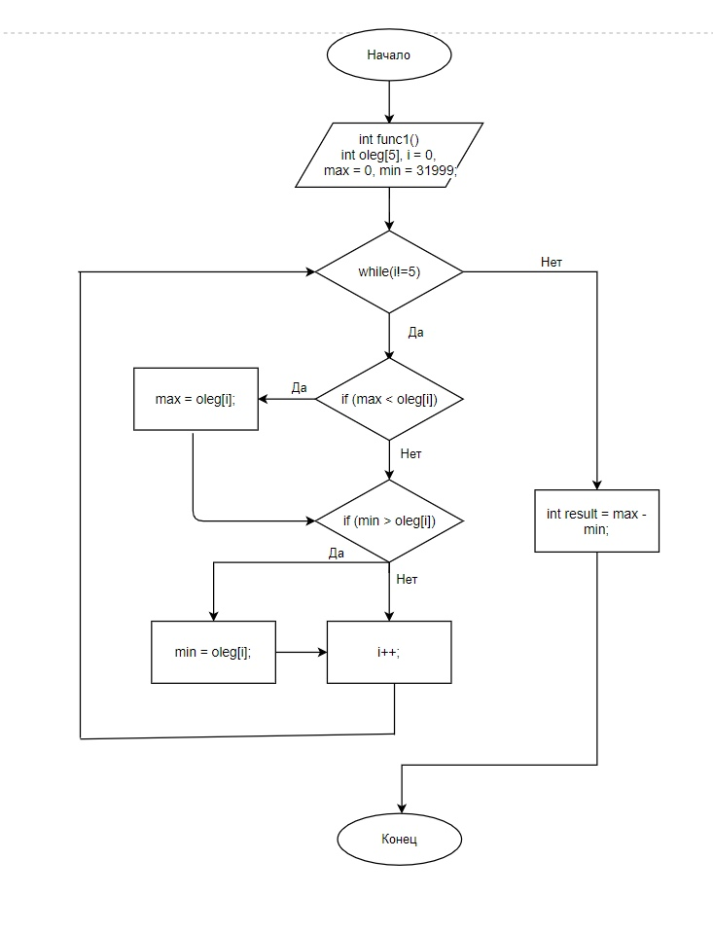
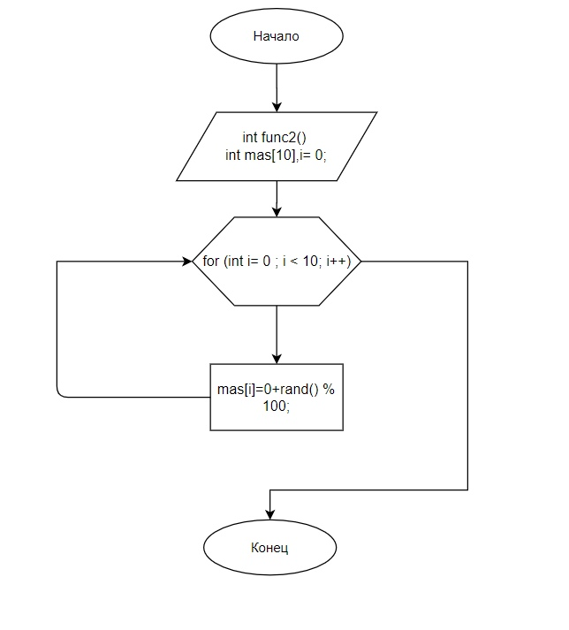
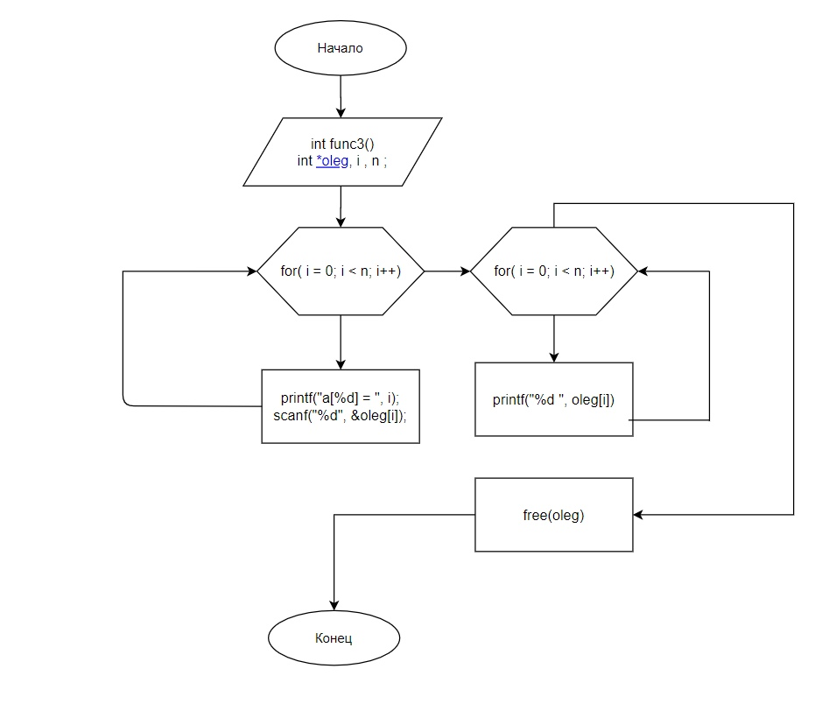
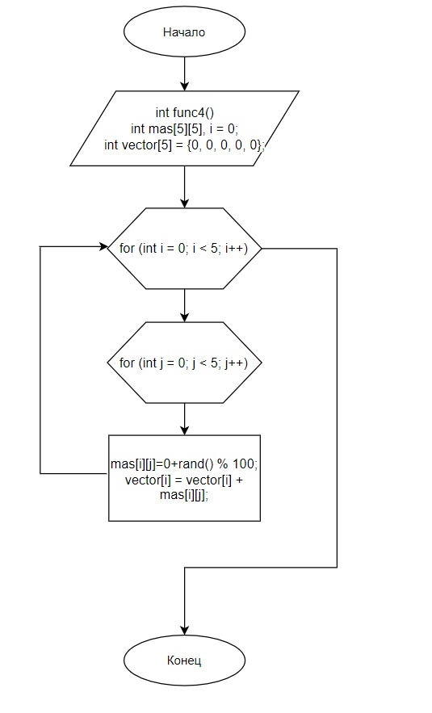
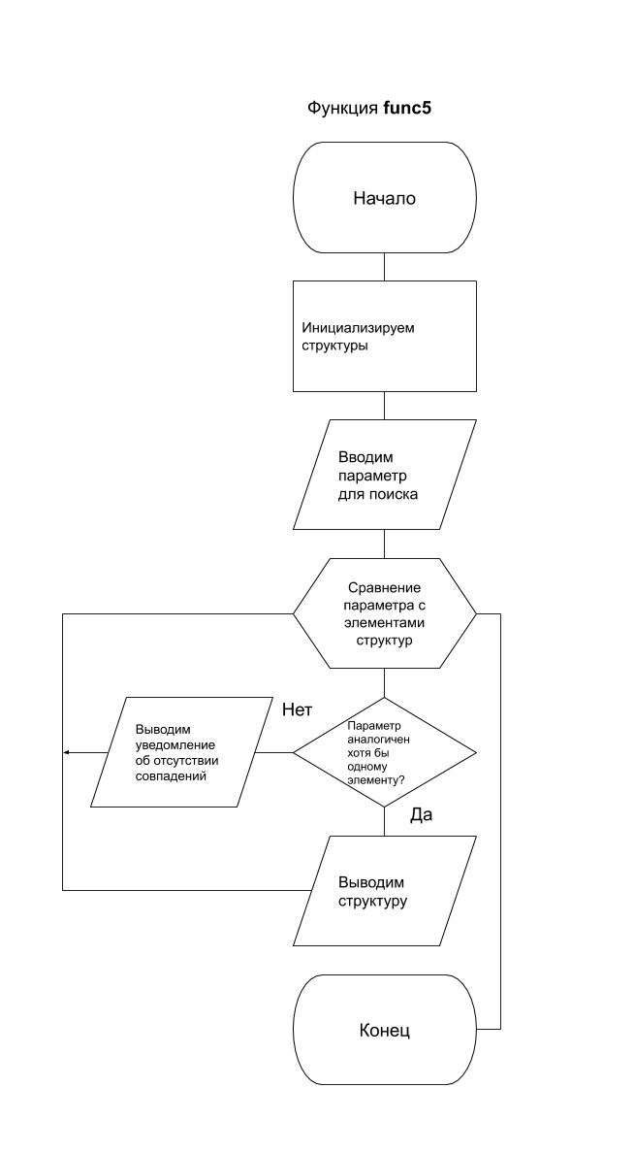

Результаты работы программы

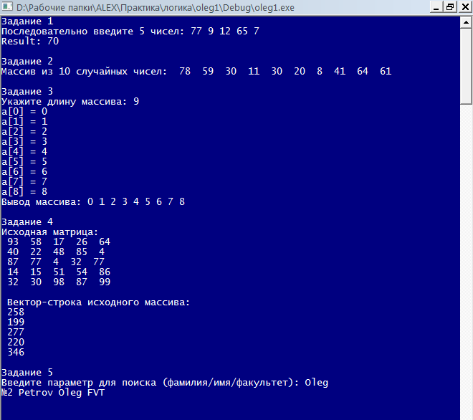

Протоколы трассировки
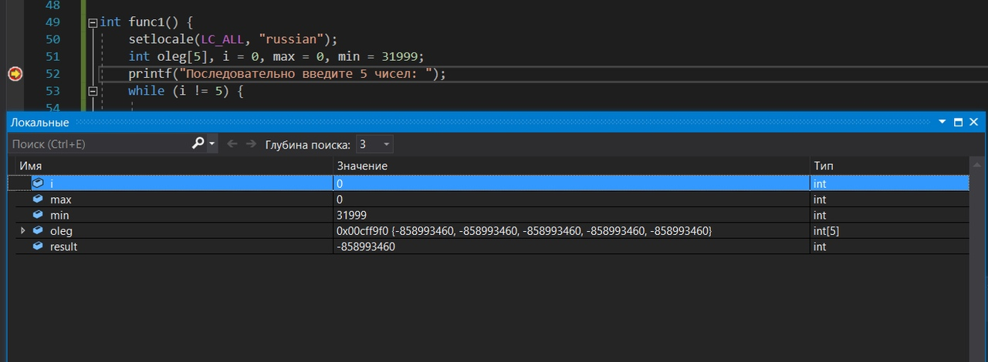
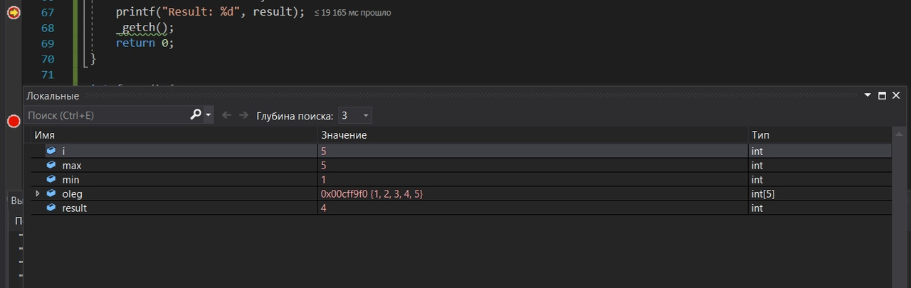

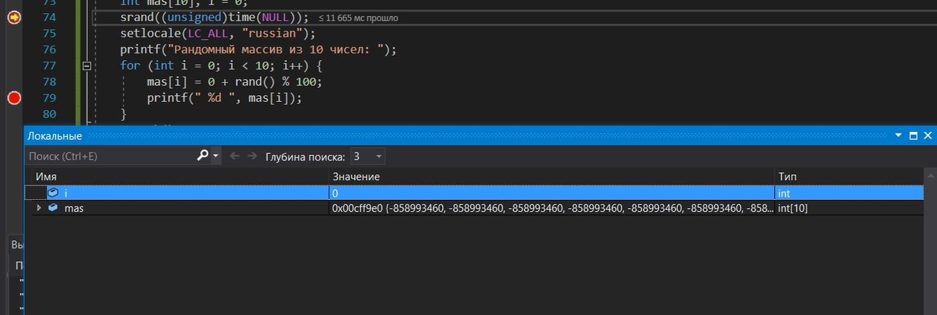
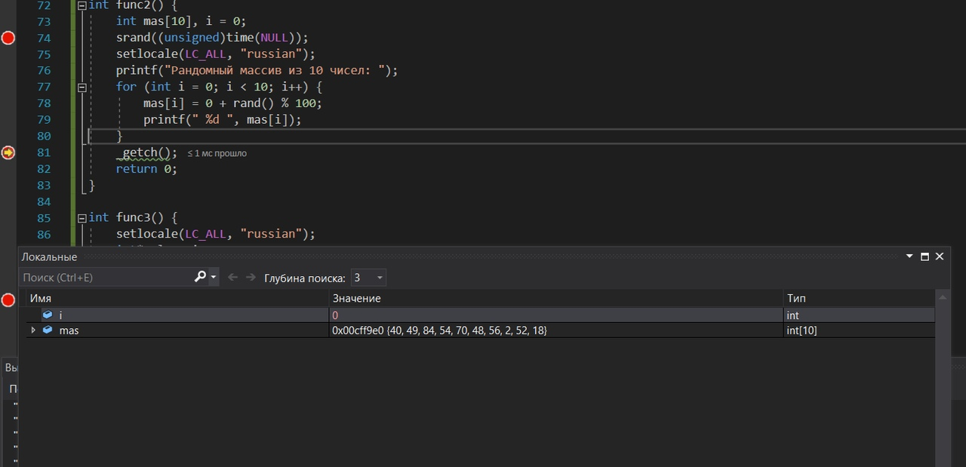
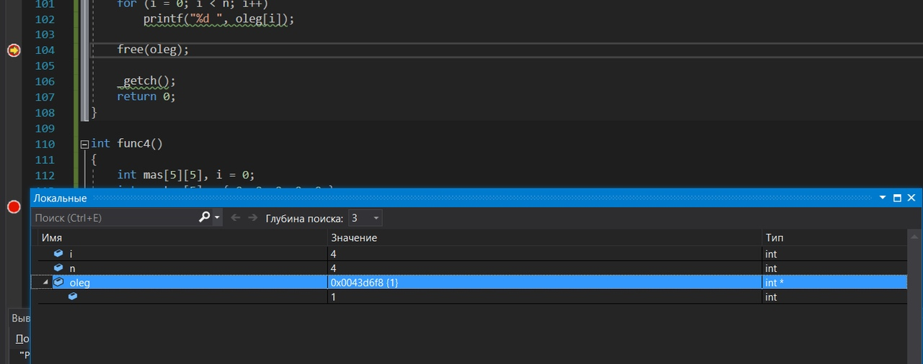
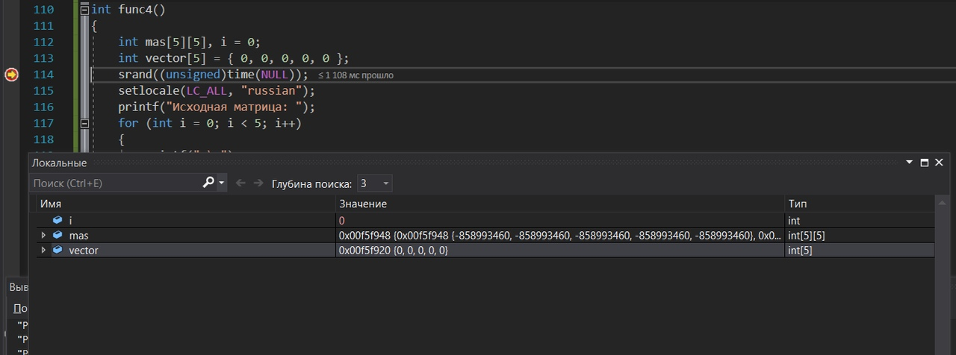
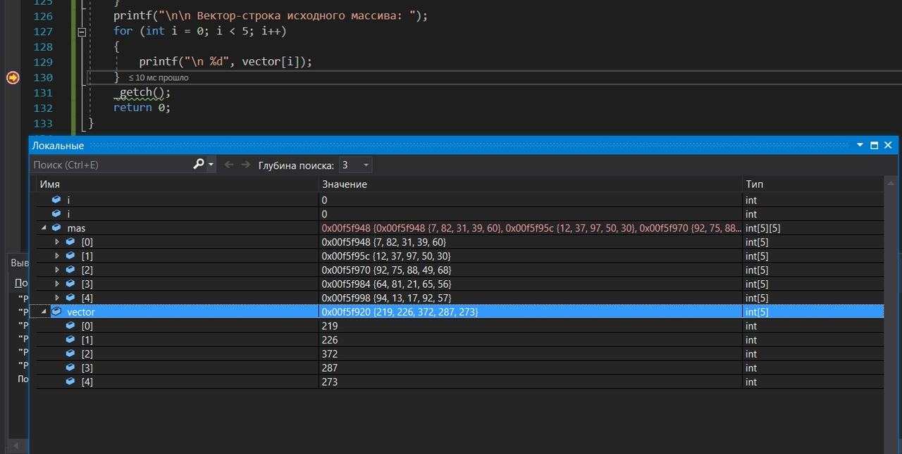

Вывод
В ходе выполнения лабораторной работы были разработаны программы, выполняющие различные операции с простыми структурами данных, был получен опыт в работе с ними.

